**Cardápio Escolar**

**1 DADOS DO PARTICIPANTE**

NOME: Diego de Jesus Bonfim

E-MAIL: diego@diegobonfim.com

TELEFONE: (75) 8825-3091

DATA NASC.: 06/11/1988

RG: 11432067-54

CPF: 033.224.045-28

**2 INSTALAÇÃO E CÓDIGO FONTE**

**Cardápio Escolar** está disponível on-line[1] desde 28/06/14 e no Google Play3.

Seu código fonte está disponível no GitHub[2].

**3 RESUMO DA IDÉIA**

**Cardápio Escolar** é um aplicativo com o cardápio mensal das escolas do estado de São Paulo, que fornece aos usuários os valores nutricionais e permite compartilhar dando a sua opinião sobre o cardápio!

**4 DESCRIÇÃO DO PROJETO**

**Cardápio Escolar** é um aplicativo WEB *open source*. Ele lê o cardápio de um arquivo e o exibe em forma de lista permitindo a interação do usuário com cada um dos itens em determinada data!

Este aplicativo tem a intenção de melhorar a interação da comunidade on-line com a escola, auxiliando a coleta de informações sobre a opinião dos alunos com relação a merenda escolar oferecida e até podendo servir como forma de denuncia em caso de irregularidade.

O aplicativo **Cardápio Escolar** se baseia na importância de uma boa alimentação e no acesso a informação. Almejando assim tornar nossos estudantes mais saudáveis e participativos na gestão pública.

**5 IMAGENS DO APLICATIVO**

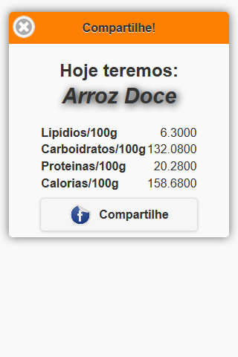

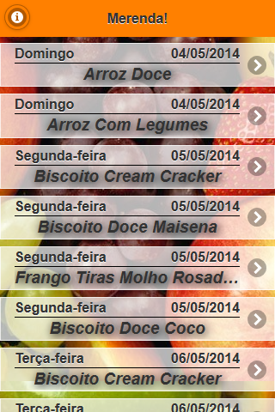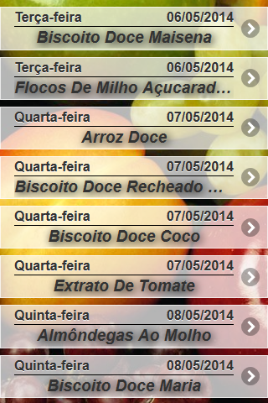

1. [http://diegobonfim.com/app/cardapio-escolar /](http://diegobonfim.com/app/cardapio-escolar%20/)
2. <https://github.com/dijb988/Cardapio-Escolar>

   3 <https://play.google.com/store/apps/details?id=com.diegobonfim.cardapio_escolar>